Utilizzare SketchUp for Schools dall’account G Suite
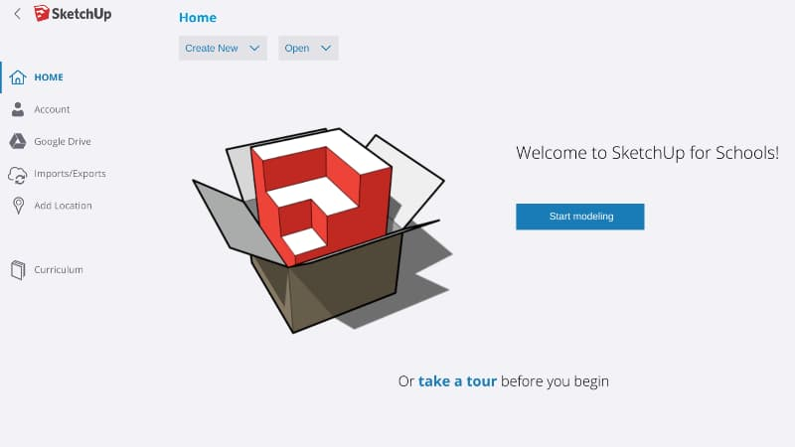
SketchUp è un software di modellazione 3D utilizzabile come programma installato sul computer oppure online, come servizio web. La versione SketchUp for Schools permette alle scuole di utilizzare gratuitamente la versione web. Significa che non occorre installare nessun programma sul computer, puoi aprirlo da un browser come una normale pagina di un sito.
L’app web di SketchUp è offerta gratuitamente alle scuole che hanno gli account di G Suite. È necessario quindi fare le operazioni descritte sotto con l’account di Istituto, e non con uno personale, altrimenti non funzionerà. L’applicazione viene aggiunta e impostata dall’amministratore; non devi quindi fare nessuna procedura particolare, è già disponibile con il tuo account.
PER GLI AMMINISTRATORI DI G SUITE
Puoi installare l’app per tutto il tuo dominio dalla Console di amministrazione > Applicazioni > Applicazioni di G Suite Marketplace. Clicca il tasto + in alto a destra, cerca SketchUp e clicca sul risultato. Nella scheda che si apre hai 2 opzioni di installazione. Se vuoi provare l’app clicca su Installa singolarmente: sarà presente solo nel tuo account, per verificarla e testarla. Al prima utilizzo ti verrà chiesto di completare la configurazione recandoti sulla pagina web del servizio per accettarne i termini. Cliccando invece su Installa a livello di dominio l’app viene resa disponibile per tutti gli utenti del tuo Istituto. Puoi tornare in questa scheda anche successivamente, dopo aver testato l’app, seguendo lo stesso percorso indicato sopra.

APRIRE SKETCHUP
Dopo aver aperto Chrome, vai su www.google.it e accedi con l’account G Suite. A questo punto puoi aprire SketchUp in due modi.

Metodo 1
- clicca sull’icona dei 9 pallini a fianco del nome utente, in alto a destra
- scorri in basso, e clicca sull’icona di SketchUp
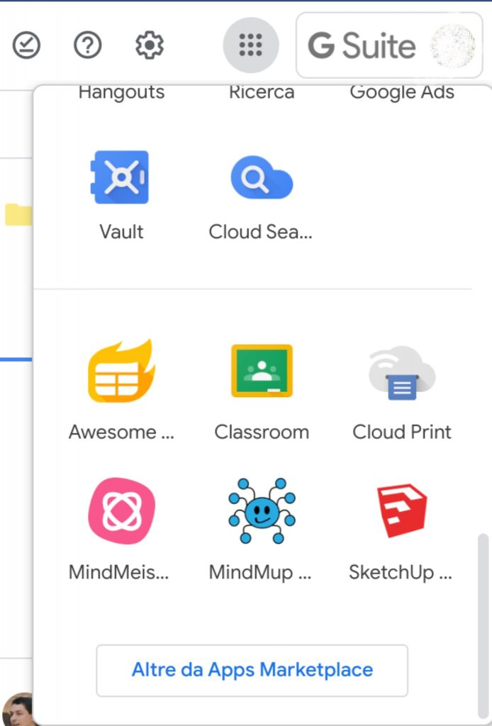

Metodo 2
- apri Google Drive
- clicca in alto a sinistra su + Nuovo
- clicca su Altro
- clicca su SketchUp for Schools
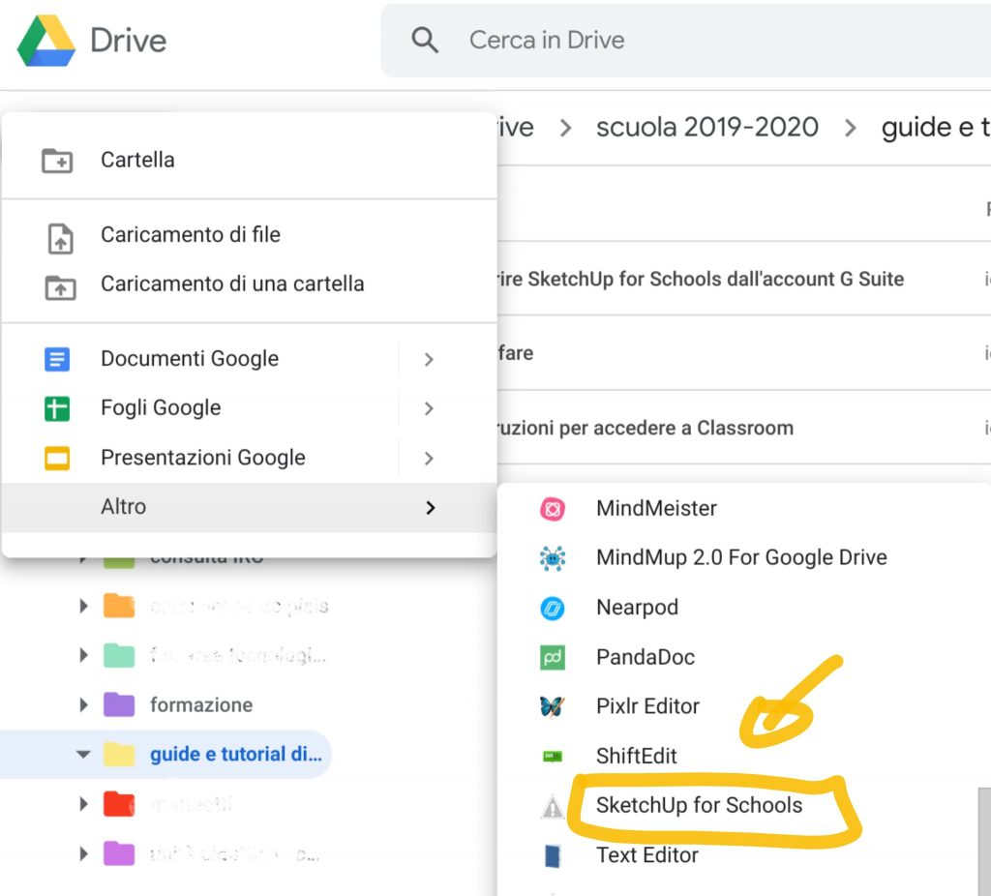
La prima volta che lo apri, ti verrà chiesto di accedere con un account.
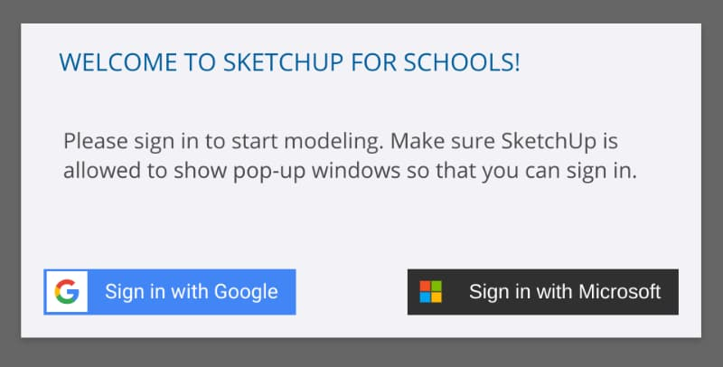
Sceglie l’accoung Google, poi inserisci nome utente e password (o scegli dall’elenco se già memorizzato nel dispositivo) dell’account G Suite di Istituto.
Accetta permessi e autorizzazioni che vengono richiesti, e attendi il caricamento. Aspetta qualche secondo, il caricamento impiega da qualche secondo a un paio di minuti.
I file verranno salvati automaticamente nel tuo Drive.

Questo materiale è concesso in utilizzo con licenza Creative Commons Attribution-NonCommercial 4.0 International License.
Come estensione della licenza sopra indicata, a tutti gli Istituti scolastici è permesso l’utilizzo, la copia e la distribuzione di questo materiale senza obbligo di citare la fonte, l’autore o il sito web di provenienza.

